-ΠΩΣ ΑΙΣΘΑΝΟΜΑΙ ΣΤΟ ΣΚΟΤΑΔΙ-
-Με αφετηρία το μάθημα της θεατρικής αγωγής, ζήτησα από τα παιδιά της Α’ και της Β’ δημοτικού να κλείσουν τα μάτια τους και να διασχίσουν την μισή αίθουσα. Ο στόχος της άσκησης είναι η αντιμετώπιση του φόβου για το άγνωστο και η θετική έκβαση καθότι τα περίμενα η ίδια στην «αντίπερα όχθη» όπως συζητήσαμε με τα παιδιά ως φανταστικό χώρο. Η άσκηση συνδυάζει την εγρήγορση των αισθήσεων όπως η παρατήρηση του χώρου και η ακοή ως εφόδια για να κάνουν τα βήματα τους χωρίς να βλέπουν.
Ακολουθουν φωτογραφίες από τα σχέδια που αποτυπώνουν την αίσθηση των παιδιών μετά την άσκηση.
Με την πρώτη δημοτικού επέλεξα τα παιδιά να περπατούν ανά δυάδες για να μειωθεί το ενδεχόμενο να φοβηθούν πολύ.
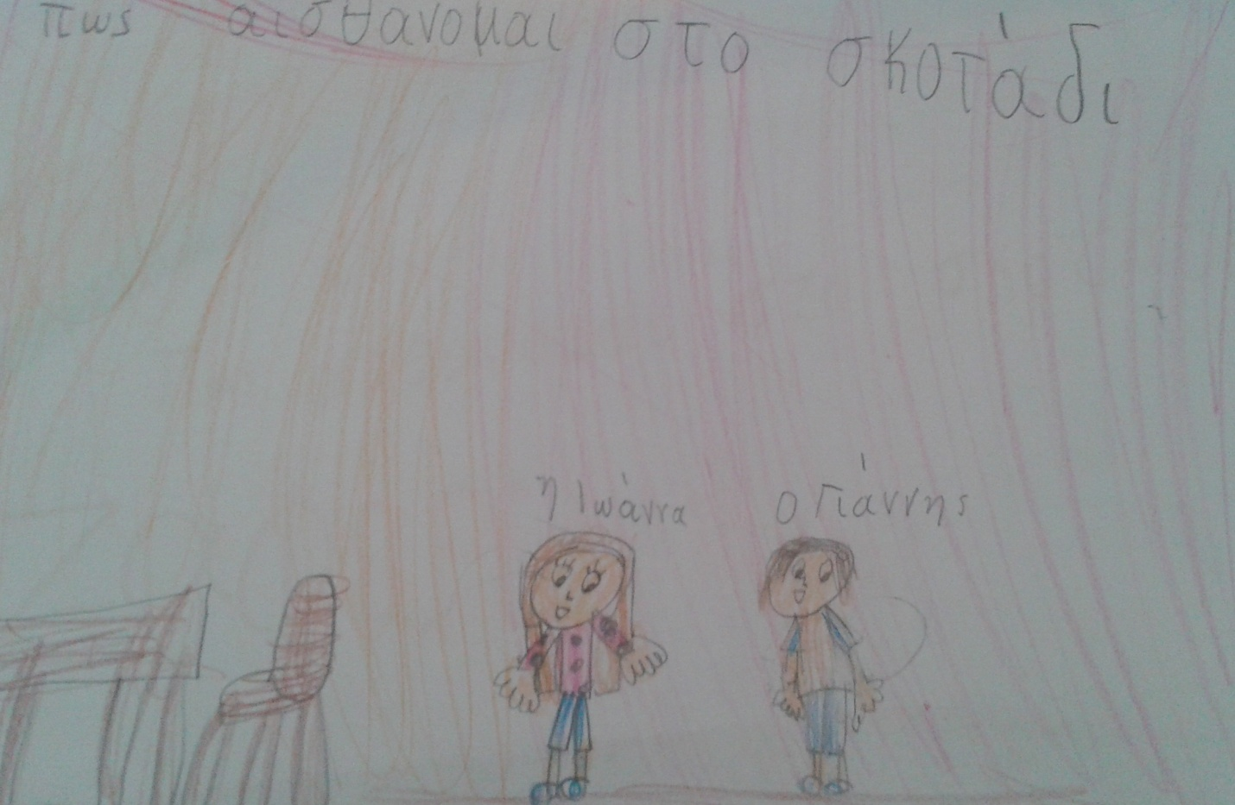
Στο σχέδιο εκφράζεται η εντύπωση της μαθήτριας πριν ξεκινήσει η άσκηση, το ευχάριστο είναι πως συμπεριέλαβε τον συμμαθητή της έτσι ώστε να αισθανθεί μεγαλύτερο θάρρος.
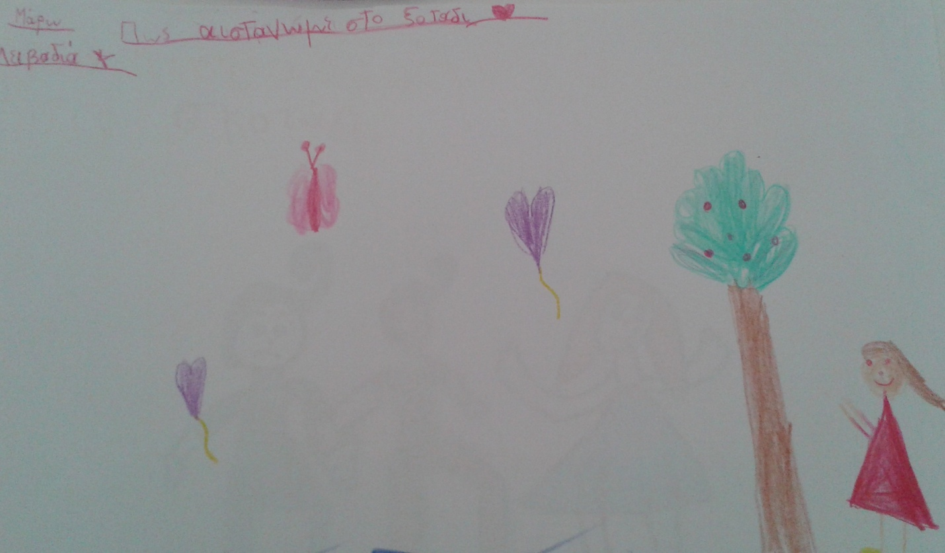

Σε αντίθεση με το προηγούμενο σχέδιο εδώ η μαθήτρια αποτύπωσε το τελικό αίσθημα χωρίς να υπάρχει κάποιος-α μέσα σε αυτό όπως και ο μαθητής στην επόμενη εικόνα.
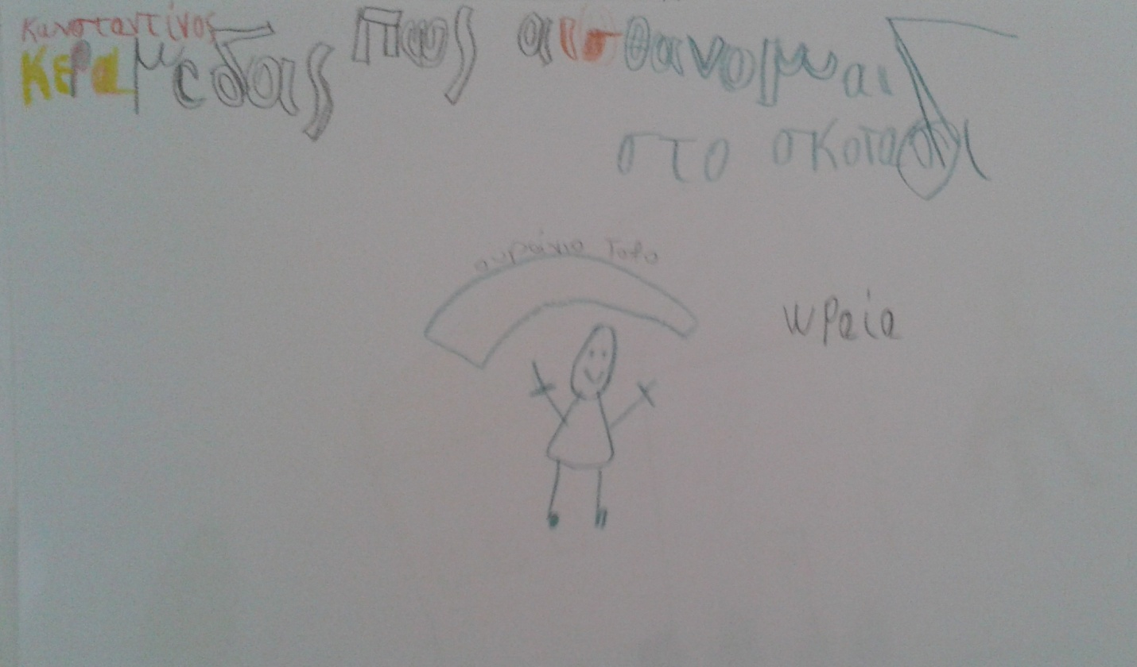

Στην Β δημοτικού η άσκηση έγινε με τα παιδιά ένα μόνα τους να περπατούν.
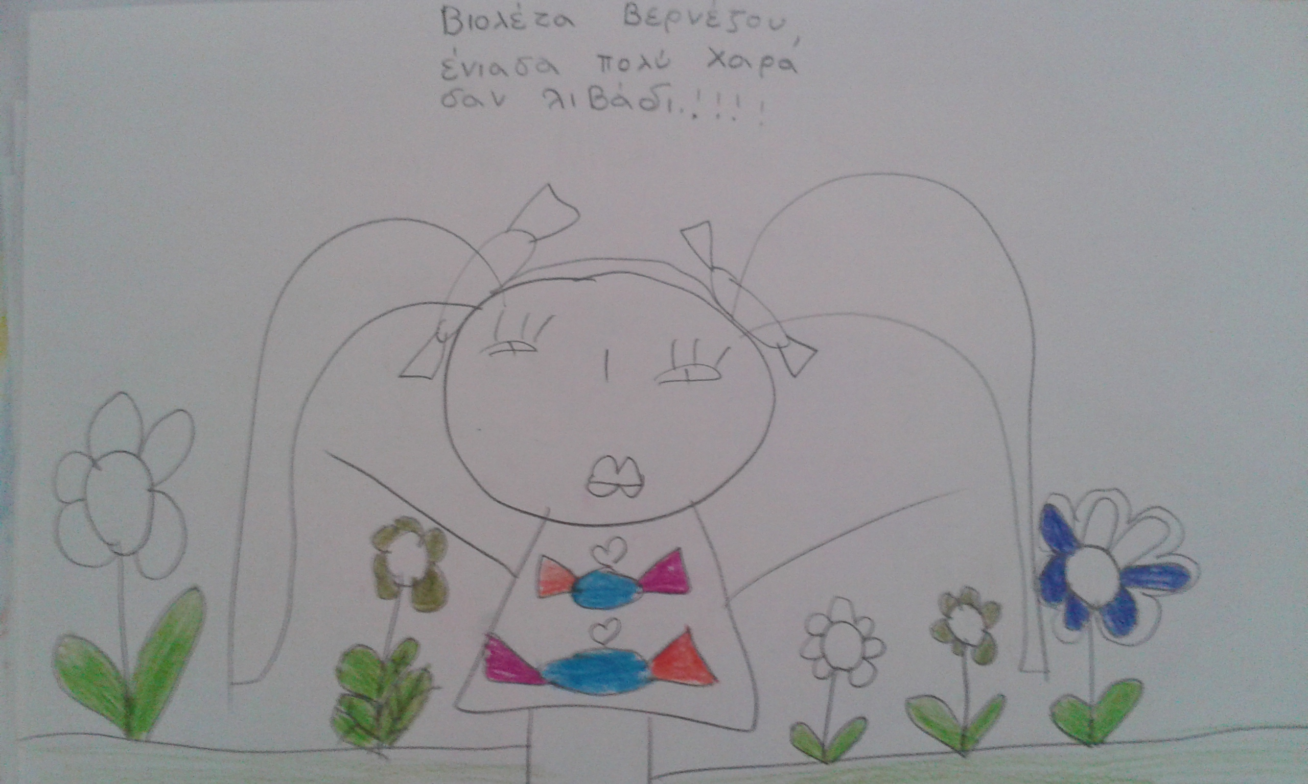
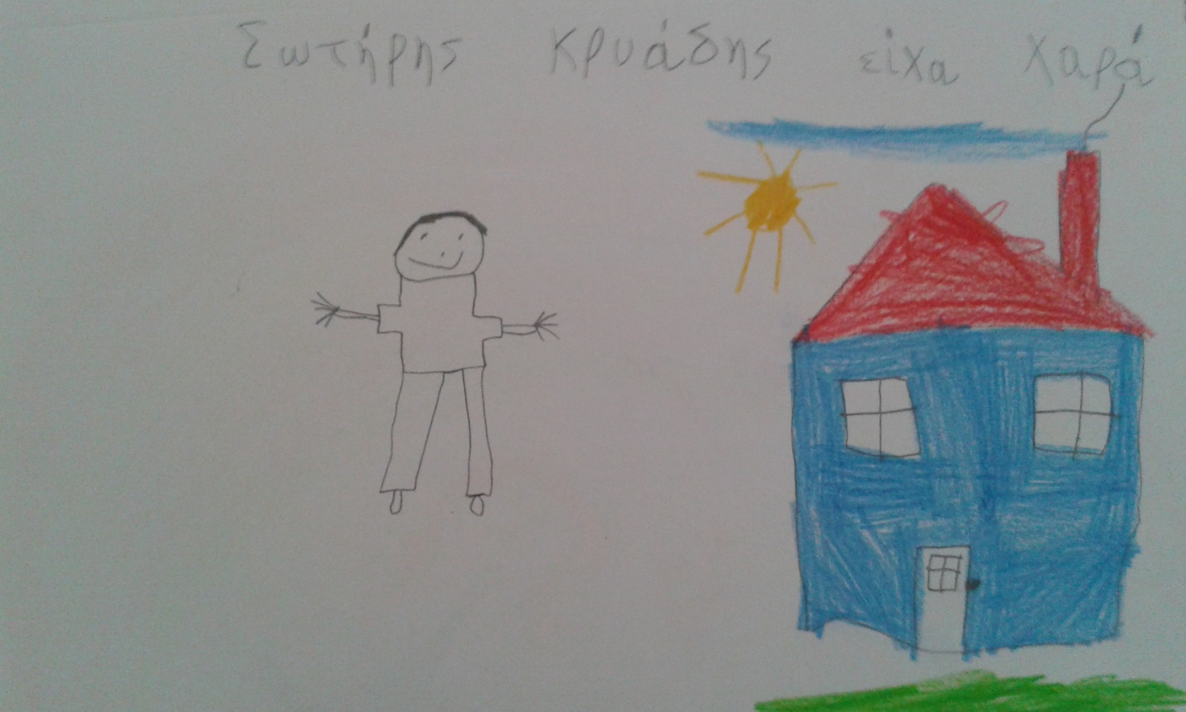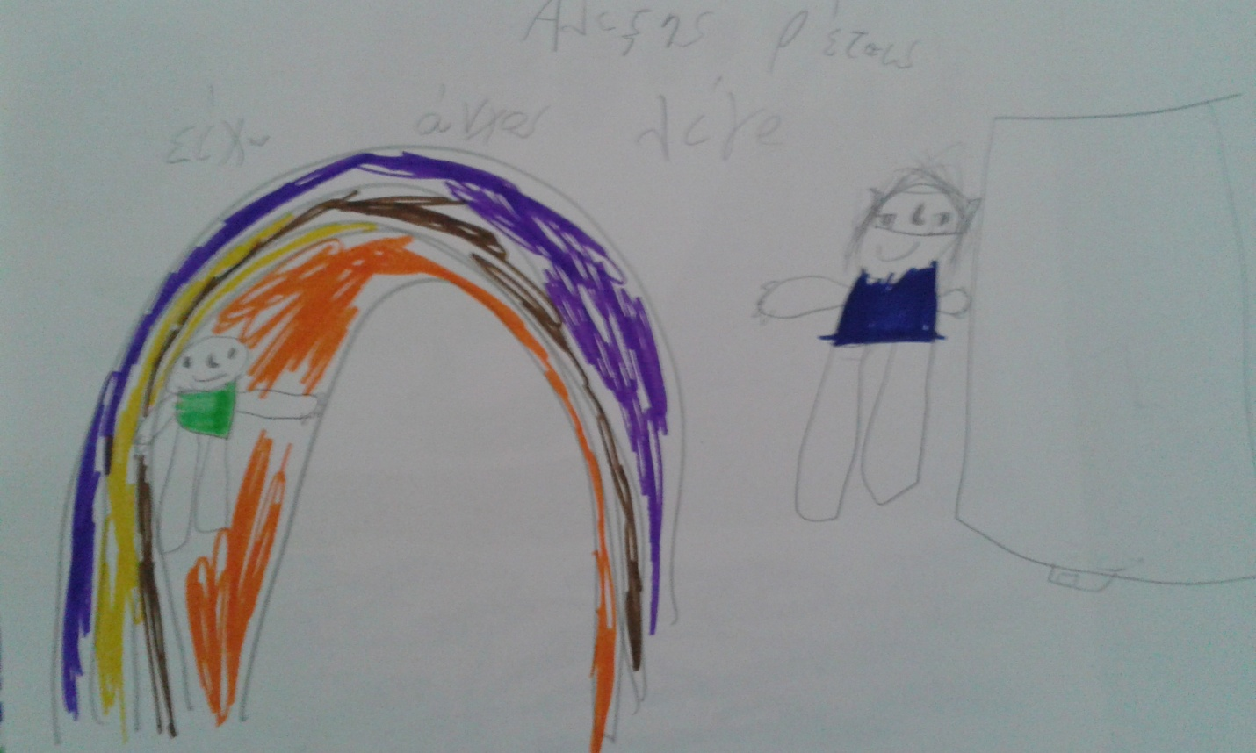
Όταν τα παιδιά αναφέρονται σε άγχος ή προσωποποιούν τον φόβο τους είναι πιο εύκολο για τον εκπαιδευτικό να το συζητήσει και να βοηθήσει το παιδί να να μειώσει το αρνητικό αίσθημα.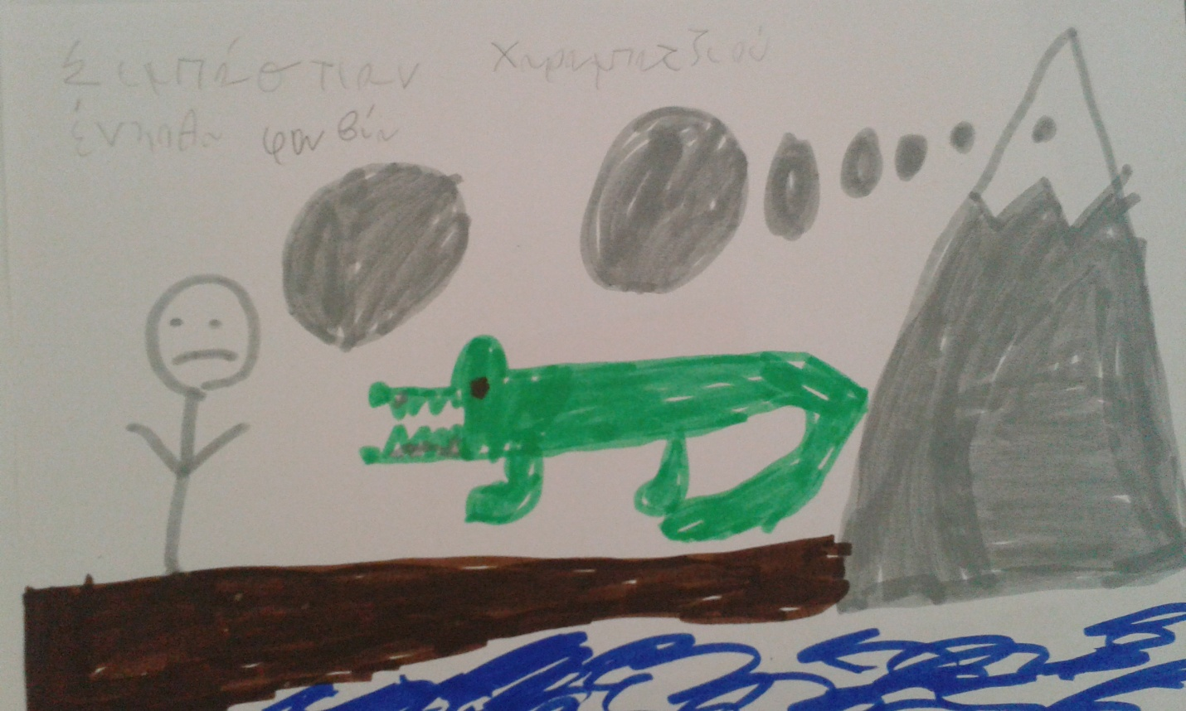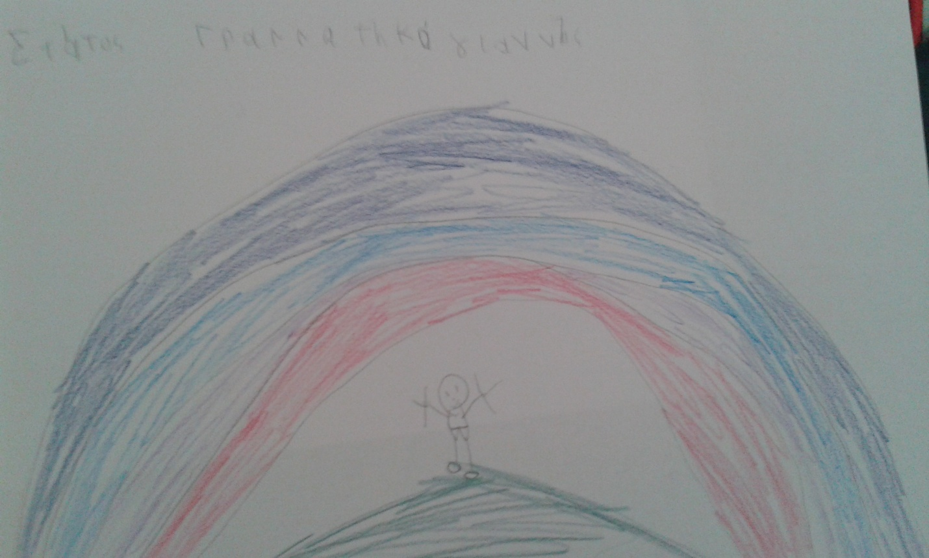

ΧΡΙΣΤΟΠΟΥΛΟΥ ΔΗΜΗΤΡΑ ΑΜΑΛΙΑ.

